SURAT KOMITMEN AUTHOR

Saya yang bertanda tangan di bawah ini mewakili tim penulis:

Nama | : | Hasria Alang
NIDN/NIK/ No identitas lainnya pada institusi | : | 0928038503
Asal institusi | : | STKIP Pembangunan Indonesia Makassar
Alamat institusi | : | Jl. Inspeksi Kanal Samping Citraland, Gowa, Makassar

dengan ini menyatakan bahwa judul artikel “Tumbuhan Antitusif Sebagai Upaya Swamedikasi Masyarakat Suku Mandar, Campalagian, Kabupaten Polman” benar bebas dari plagiat dan belum pernah dipublikasikan pada jurnal, prosiding, dan bentuk terbitan ber-ISSN lainnya baik dalam bahasa Indonesia maupun bahasa asing, dan apabila pernyataan ini terbukti tidak benar maka saya bersedia menerima sanksi sesuai ketentuan yang berlaku. Pengelola Pharmed: Journal of Pharmaceutical Science and Medical Research berhak mencabut dan meretraksi artikel dari OJS dan edisi cetak, serta menolak permintaan review atas artikel saya untuk 10 volume mendatang. Saya bersedia menjalani proses revisi artikel sesuai gaya selingkung Pharmed: Journal of Pharmaceutical Science and Medical Research dan saran editor serta reviewer sampai layak terbit.

Demikian surat pernyataan ini saya buat untuk dipergunakan sebagaimana mestinya.

Makassar, 20 Mei 2022
Yang membuat pernyataan,

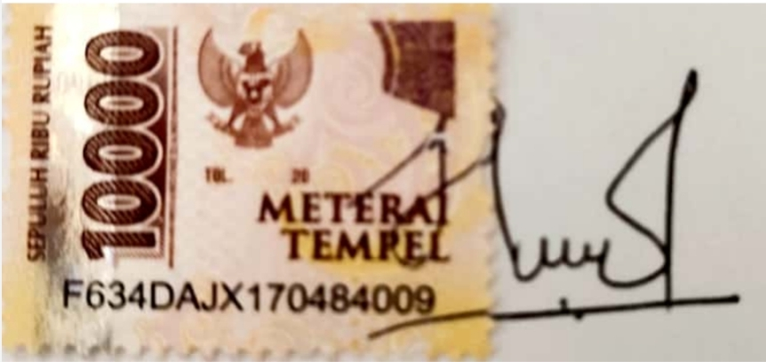
Dr. Hasria Alang, S.Si., M.Kes

Catatan: harap mengunggah scan berwarna surat pernyataan ini di bagian supplementary file pada saat unggah naskah di OJS.

